喷气织机用经纱筒子架

招

标

要

求

江苏太极实业新材料有限公司
2026-09
喷气织机用经纱筒子架技术要求
- 设备描述：
帘子布喷气织机是捻织织造工序的主要设备，固定式帘子布织机筒子架是与喷气织机配套的后置纱架，是将精密卷绕的筒线做切向退绕，将经线喂入给喷气织布机，保持张力均匀一致。
- 固定式筒子架主要技术参数和配置要求：
- 数量及形式：
序号 | 总锭数/台 | 数量（台） | 层数 | 列数 | 排数 | 每排锭数
1 | 1620 | 2 | 6 | 45 | 3 | 540
2 | 1890 | 1 | 7 | 45 | 3 | 630
- 6层层距380毫米、列距340毫米；
- 7层层距350毫米，列距340毫米，最上排筒芯离地高度不超过2420mm。
- 每排之间的工作空间至少1200mm；
- 导纱板：每块上瓷眼数量为每层后侧纱筒的设计数量再增加 2 个以作备用，每排每列设有编号标记，样式参考下图。
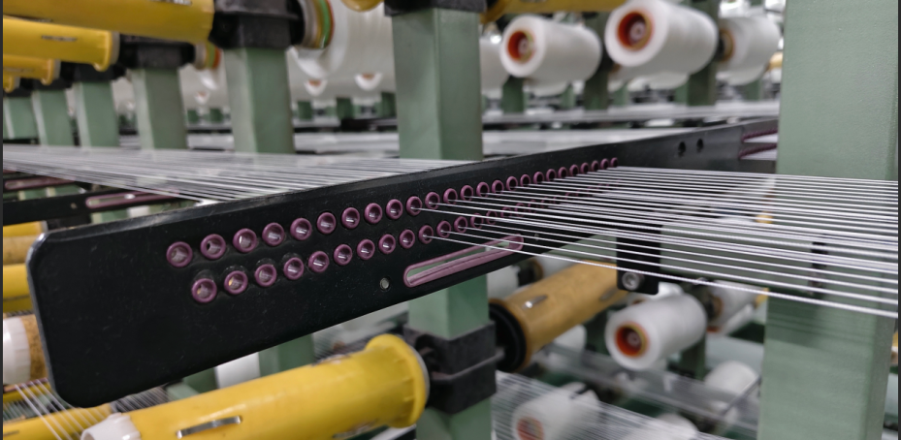
- 穿纱件（双手指）全部采用氧化铝瓷条导纱，为双排排列，每排每列设有编号标记，样式参考下图。
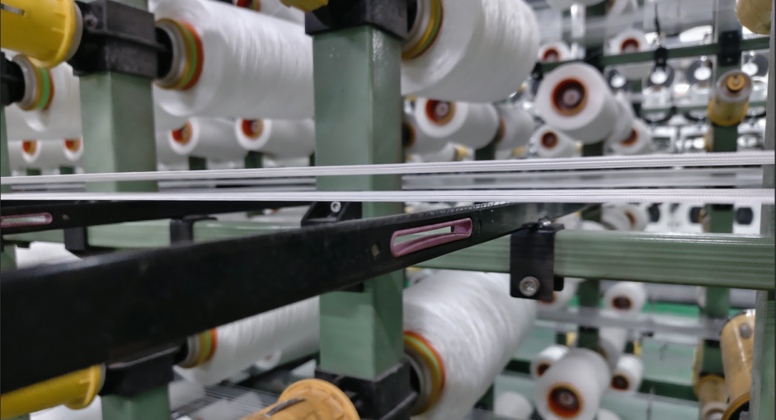
- 最前排集丝板：每层集丝板为三层排列(18孔X3层，瓷眼直径5-6mm,孔间距13mm,层距20mm)，样式参考下图。
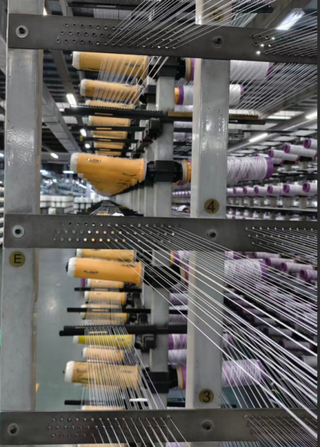 | 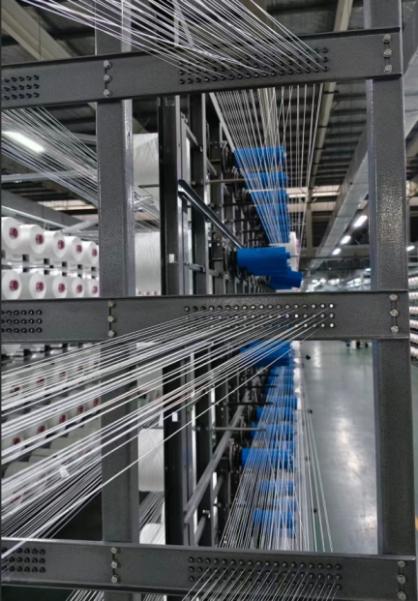
- 筒管内径和长度：Φ75mm/L300mm
- 筒管卷绕线直径：300mm
- 筒管卷绕线重量（含筒管）：12kg
- 速度范围：最大可以达到1000rpm的织机织造速度；
- 纤度范围：
涤纶：1100 dtex/2、1440 dtex/2、1670 dtex/2、2200 dtex/2
锦纶：930 dtex/2、1400 dtex/2、1870 dtex/2
- 筒子材质：PA66，筒子弹簧片用不锈钢，摩擦片用羊毛毡，锭杆前端装有弹簧及锁紧垫圈。
- 所有瓷眼按照氧化铝材料设计；
- 筒子架架体主材采用方管、槽钢、角钢、矩形管等；
- 焊接要求：要求所有焊接件无翘曲变形、无泄漏，焊点平滑过渡，焊面平整规则。机架焊接成型后，各矩形框内对角线尺寸允差为2mm/1000mm。
- 设备表面处理：表面光滑、无毛刺。碳钢材料部件的油漆颜色可按照客户要求定制，外购件保持原色。
- 集丝架：集丝架为高低可调节的钢架结构，在集丝架上设有间距可调的若干集丝条，每条上有瓷件孔24孔，每台需要90条，左右可独立移动，总宽度与织机门幅匹配，导丝件全部采用氧化铝瓷眼导丝，瓷眼每条设有编号标记，具体形式可以参照下图。
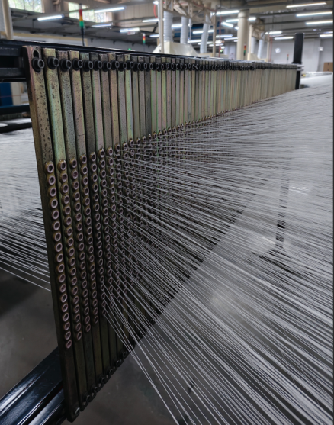
- 张力性能指标（测试条件：匀速 7 m/min）：
在全生产周期内，单纱退绕张力应保持恒定；任意两根纱线张力差异不大于 10%；同一筒子在不同筒径状态下张力保持恒定，同一筒子任意两个时间点纱线退绕张力差异≤±10%；筒子架前后排、上下排纱线退绕张力均匀，任意两个位置点纱线退绕张力差异≤±10%。

- 移动式筒子架主要技术参数和配置要求：
移动式筒子架是在固定式筒子架的基础上的改进，目的是在上丝完成织机织造前，将移动筒子架往中间固定筒子架方向手动移动，减少织造过程中的筒纱的张力差异，具体要求如下：
采购筒子架的数量、形式要求和上述“固定式筒子架主要技术参数和配置要求”一致，具体要求：
- 机器有三排筒子架，每排45列，分中间侧一排和左右两侧各一排；
- 中间一排（45列）筒子架固定于地面；
- 两侧的二排（各45列）可以在地面的导轨上左右移动；
- 通过传动机构，用手轮能手动分别移动左右两侧整排筒子架；
- 导轨运行顺滑无卡滞，移动到位后具备可靠锁紧机构，织造运行过程不得发生位移窜动。（限移动式）

- 报价：
请各供应商分别对固定式筒子架和可移动式筒子架进行报价，无可移动式筒子架的可以在该项目不报价，表单如下：
序号 | 机器形式 | 总锭数 | 数量 | 单价（万元） | 总价（万元）
一 | 固定式筒子架 | 1620 | 2
一 | 固定式筒子架 | 1890 | 1
二 | 可移动式筒子架 | 1620 | 2
二 | 可移动式筒子架 | 1890 | 1
注：
1、报价包含设备本体、配套导纱瓷件、紧固件、安装附件；
2、不含土建地面基础；
3、如报价可移动式筒子架，价格包含导轨预埋钢结构；
3、供应商需提供设备总图、主要部件材料清单、易损件清单；
4、供货范围包含出厂检验、现场安装调试指导、技术培训。
5、本次招标评分基准以固定式筒子架作为统一评分标准，评出最终中标单位；投标人同时提供可移动式筒子架方案及报价，公司可能根据实际情况统筹考虑。

附件1：设备验收标准：

一、外观与结构验收
- 机架型材规格符合技术要求，无变形、扭曲；所有锐边、毛刺打磨去除。
- 焊缝平整光滑，无气孔、夹渣、虚焊、焊瘤；矩形框架对角线公差≤2mm/1000mm。
- 碳钢部件涂装均匀，无流挂、起皮、磕碰损伤；外购件保持原色。
- 所有瓷眼、氧化铝瓷条无崩口、裂纹、缺损；纱线接触面光滑无锐边。
- 各排、列、瓷眼编号标识清晰牢固，不易磨损脱落。
- 筒子锭杆、弹簧片、锁紧垫圈、羊毛毡摩擦片装配完整，无缺失。

关键尺寸验收

检验项目 | 技术要求
层距 | 380 mm，公差 ±2 mm
列距 | 340 mm，公差 ±2 mm
排间操作空间 | ≥1200 mm
筒管适配内径 | Φ75mm，锭杆与筒管配合间隙合理，筒子转动灵活无卡滞
筒管适配长度 | L300mm
集丝架总宽度 | 与配套织机门幅匹配，左右移动灵活

三、 移动式筒子架专项验收
- 中间排筒子架固定牢靠，无松动。
- 左右两侧移动排沿导轨移动顺畅，无卡滞、异响；单人手轮操作轻便。
- 移动机构锁紧装置有效，织造工况下不得发生自行偏移窜动。
- 设置前后、左右限位，移动不超行程，无碰撞干涉。

四、 功能与工艺性能验收
- 筒子切向退绕，满卷 12 kg 筒子运行无明显抖动，满足织机最高 1000 r/min 使用工况。
- 张力测试要求：现场验收时，三台筒子架分别从适用纤度范围内各选取一个代表性品种开展张力测试；测试条件匀速 7 m/min。指标要求：任意两根纱线张力差异≤10%；。
- 全锭位退绕张力均匀，适配给定涤纶、锦纶帘子线纤度范围；导纱路径无硬拐点，瓷件不得刮伤纱线。
- 导纱板瓷眼数量满足：每层后侧纱筒锭数 + 2 备用瓷眼；集丝板瓷眼数量匹配 1620/1890 锭。
- 集丝架可独立左右移动，调节灵活。

五、资料验收
出厂随机资料齐全：设备总图、部件图纸、材质证明、瓷件检测报告、易损件清单、安装使用说明书、出厂检验报告。

六、不合格判定
任意一项关键指标不满足，判定为不合格，供方必须整改后复检。

附件 2：技术基础表
项目名称：帘子布喷气织机经纱筒子架采购
序号 | 技术条款章节 | 招标文件技术要求（原文摘抄） | 供应商应答（满足 / 正偏离 ） | 对应标书页码
1 | 二-1 锭位配置 | 1620 锭：6 层，45 列，3 排，每排 540 锭；1890 锭：7 层，45 列，3 排，每排 630 锭；满足层距、列距、排间工作空间要求
2 | 二-1 导纱板、穿纱件、集丝板 | 导纱板瓷眼数量 = 该层后侧筒子数 + 2 备用；双手指氧化铝瓷条；最前排集丝板氧化铝瓷眼；各排列编号标记
3 | 二-2 筒管参数 | 筒管内径 Φ75mm，L300mm；卷绕最大外径 Φ300mm；满卷含筒管 12kg
4 | 二-3 速度 | 适配织机最大织造速度 1000rpm
5 | 二-4 纱线纤度 | 涤纶 1100dtex/2、1440dtex/2、1670dtex/2、2200dtex/2；锦纶 930dtex/2、1400dtex/2、1870dtex/2
6 | 二-5 零部件材质 | 筒子 PA66；弹簧片不锈钢；摩擦片羊毛毡；锭杆前端弹簧 + 锁紧垫圈；全部瓷件氧化铝
7 | 二-6 机架焊接 | 矩形框对角线允差 2mm/1000mm；焊缝平滑无变形翘曲
8 | 二-7 表面处理 | 碳钢部件去毛刺，油漆按客户要求定制
9 | 二-8 集丝架 | 氧化铝瓷眼，带编号，左右独立移动，宽度匹配织机门幅
10 | 三 移动式筒子架专项 | 中间排固定，左右两排地面导轨移动；手轮手动分别驱动两侧整排；锁紧可靠无窜动 |  | 固定式填 “不适用”

填写说明：
- 应答栏填写：无偏离/ 正偏离
- 如出现正偏离时，在偏离说明中写明更优越方案的对应页码，可够招标方综合考虑是否采用；如招标方不采用正偏离方案时，默认投标方必须满足基础方案要求。
- 无偏离则填写 “无偏离”，即：完全响应招标文件要求。
- 此技术表为设备基础条件，必须满足以上条款。不满足则投标无效。

供应商盖章：____________授权代表签字：________日期：________________

